**Językowe źródła procesu stereotypizacji, uprzedzeń i dyskryminacji dzieci cyrkularnych migrantów**

**Abstrakt**

W artykule przedstawiono wyniki 3 eksperymentów testujących językowo wzbudzane procesy stereotypizacji, uprzedzeń i dyskryminacji dzieci cyrkularnych migrantów (tzw. „eurosierot”). Korzystając z procedury torowania nadprogowego semantycznego, wśród uczestników wzbudzano schematy: „eurosieroty”, „sieroty”, „euro” i „dziecka” (warunek kontrolny), a następnie proszono ich o rozwiązanie zadania właściwego. Osoby korzystające z terminu „eurosierota” i „sierota”: (a) chętniej wiązały niejednoznaczny materiał (odciski palców) z niską inteligencją ich rzekomych właścicieli (eksp. 1.), (b) trafniej/mniej trafnie rozpoznawały ekspresje emocji smutku/radości na fotografiach twarzy dzieci (eksp. 2.) i (c) były mniej cierpliwe, szybciej przerywając wykonywaną przez badacza czynność, niż uczestnicy z warunków: „dziecko” oraz „euro” i „sierota”, traktowanych łącznie. Uzyskane wyniki podsumowano w dwóch metaanalizach. Średnia wielkość efektu etykiety „eurosierota” wahała się od d-Cohena = 0,608 do 1,614.

**Słowa kluczowe:** eurosieroctwo, język, stereotypy, uprzedzenia, dyskryminacja

**Linguistic sources of stereotyping, prejudice and discrimination against circular migrants' children**

**Abstract**

The article presents the results of 4 experiments testing linguistically induced processes of stereotyping, prejudice and discrimination of circular migrants’ children (so-called „euroorphans”). Using the semantic supraliminal priming procedure the schemata of „euroorphan”, „orphan”, „euro” and „child” (control condition) were aroused, and then the subjects were asked to complete experimental task. Participants from „euroorphan” and „orphan” condition (a) were more inclined to associate ambiguous material (fingerprints) with the low intelligence of their alleged owners (exp. 1), (b) more/less accurately identified the expression of sadness/happiness emotions presented in the photos of children’s faces (exp. 2) and (c) were less patient, interrupting the investigator's activity faster (exp. 3) than subjects from „child” as well as „euro” and „orphan” conditions, taken together. The obtained results were summarized in two meta-analyses. The average effect size of „euroorphan” label ranged from d-Cohen = 0.608 to 1.614.

**Keywords**: euro-orphanhood, language, stereotypes, prejudices, discrimination

**Wprowadzenie**

W jaki sposób dzieci cyrkularnych migrantów są spostrzegane przez parterów interakcji? Co czują i w jaki sposób zachowują się wobec nich opiekunowie, nauczyciele i rówieśnicy? Wyniki badań (Autor 2016, 2018; Autor i in. 2013) wskazują, że bycie eurosierotą, tj. dzieckiem cyrkularnych migrantów, pozbawionym należytej opieki ze strony opiekunów, może negatywnie naznaczać w środowisku domowym, szkolnym i rówieśniczym.

***Społeczne piętno eurosieroctwa***

Eurosieroctwo jest społecznie konstruowanym piętnem (Autor i in. 2013), redukującym tożsamość dzieci do cech uznanych za dewiacyjne. W kontaktach z eurosierotami osoby koncentrują uwagę na cechach wiązanych z piętnem, np. rzekomej buntowniczości, równocześnie pomniejszając wagę innych właściwości (Fiske, Taylor 2013).

Piętnem może być każda właściwość, która w określonym kontekście nabiera negatywnych właściwości (Czykwin 2008; Goffman 2007). Analiza zawartości literatury (np. Brzezińska, Matejczuk 2011; Kozak 2010) i mediów (np. Bogaczyk 2016) pozwala przyjąć, że termin „eurosieroctwo” jest w odbiorze społecznym silnie dyskredytującym atrybutem - piętnem grupowym lub indywidualną skazą.

Slany, Ślusarczyk i Postułka (2016, s. 9) podkreśla, że „rodzicielstwo na odległość wzbudza w dyskursie medialnym panikę moralną związaną z tzw. eurosieroctwem”, które jest łączone z różnymi zaburzeniami w funkcjonowaniu dzieci cyrkularnych migrantów. Ponadto w pracach nad rodzinami „eurosierot” często eksponowanym wątkiem są „porażki i kłopoty życiowe migrantów, np. *deskilling*, rozluźnienie więzi rodzinnych i ze społecznością lokalną, utrata pewności siebie i tożsamości, szok kulturowy i niemożność integracji, a nawet choroby psychiczne” (tamże, s. 9).

Zgodnie z interakcyjnym modelem piętna (Dovidio, Major, Crocker 2008), dyskredytujący atrybut uruchamia procesy społeczno-psychologiczne, angażujące „dewiantów” na równi z piętnującym obserwatorem. Procesy te warto analizować, uwzględniając ich znaczenie dla tożsamości indywidulanej/grupowej partnerów interakcji oraz ich reakcji poznawczo-afektywnych i behawioralnych, tj. wzbudzania stereotypowych przekonań i uprzedzeń oraz spójnej z nimi – pod względem treści i znaku – dyskryminacji osób piętnowanych (Jussim 2017; Autor 2018; Whitley, Kite 2010).

***Zjawisko eurosieroctwa w świetle założeń koneksjonizmu poznawczego***

Wiedza społeczna i powiązane z nią emocje mają strukturę sieciową (Kunda 1999). Węzłami sieci są pojęcia służące do opisu rzeczywistości. Niektóre połączenia między węzłami są wzmacniające (np. agresja–wrogość), inne – hamujące (np. agresja–życzliwość), stąd też skojarzone pojęcia, np. wrogość–przemoc; wrogość–agresja; agresja–przemoc, charakteryzuje wielość relacji, co odpowiada wspólnocie ich cech.

Wynika z tego, że kontakt z etykietą „eurosierota” powinien wzbudzać spokrewnione węzły sieci, np. samodzielność–odpowiedzialność–dojrzałość, lub inne, np. agresja–złość–bunt (Autor 2016). Kierunek aktywizacji, którego efektem są treściowo różne obrazy eurosieroty, wiąże się z pozytywnym vs. negatywnym afektem, a następnie – skłonnością do dyskryminowania dzieci cyrkularnych migrantów w domu, szkole i grupie rówieśniczej.

***Jawny i ukryty proces stereotypizacji, uprzedzeń i dyskryminacji eurosierot***

Proces stereotypizacji, uprzedzeń i dyskryminacji innych warto analizować w ramach modelu dwutorowego przetwarzania informacji (Devine, Monteith 1999). Poziom pierwszy – automatyczny – jest nieświadomy, co oznacza, że docierające dane, np. etykiety „eurosierota”, „biedne dziecko” itp. są źródłem niekontrolowanych i błyskawicznie utrwalanych reakcji poznawczo-afektywnych i behawioralnych.

Na poziomie drugim – kontrolowanym – informacje są krytycznie analizowane oraz, gdy zachodzi taka potrzeba, modyfikowane lub odrzucane. W przeciwieństwie do spontanicznych procesów poziomu pierwszego, procesy poziomu drugiego są możliwe, gdy osoba: (1) jest zmotywowana do poszukiwania informacji o cechach indywidualnych, a nie narzucających się danych o przynależności grupowej obiektu (Nelson 2009) i (2) dysponuje zasobami poznawczymi i czasem, w którym dodatkowe dane o osobie są przetwarzane w celu zweryfikowania wcześniej wzbudzonych wyobrażeń (Fiske, Taylor 2013).

***Językowe źródła procesu stereotypizacji, uprzedzeń i dyskryminacji eurosierot***

Język może modyfikować procesy poznawczo-afektywne ludzi, sprzyjając pojawianiu się jednych treści i hamując inne. To jakich słów używamy do opisu innych oddziałuje na dynamikę wzbudzania określonych fragmentów sieci semantycznej, a następnie – kierunek interpretacji postępowania osób oraz kierowane wobec nich zachowania (Försterling, 2005).

Etykiety semantyczne, np. termin Rom vs. Cygan, automatycznie wzbudzają skojarzone z nimi informacje. Zjawisko to wiąże się z trzema konsekwencjami: (1) poznanie społeczne jest znacząco zniekształcane przez wybory lingwistyczne ludzi, (2) wpływ ten jest utajony – aktywizacja potencjału etykiety jest nieświadoma, a zdolność do jej regulowania jest ograniczona i (3) wybory lingwistyczne oddziałują na sposób myślenia ludzi, ich emocje i zachowania (Carnaghi, Maass 2008).

Podobne konsekwencje mogą występować w przypadku terminu „eurosierota”. Wskazana etykieta, w wyniku jej łączenia z niekorzystnymi zjawiskami społecznymi, np. rozpadem rodzin (Kozak 2010) lub piętnującym terminem „sierota” (Sajkowska 1999), nabiera dyskredytujących właściwości (Autor 2016; Autor i in. 2013). Korzystanie z niej może wzbudzać tendencję do generowania uproszczonego obrazu, negatywnego afektu, a następnie – defaworyzowania dzieci cyrkularnych migrantów, np. okazywania im mniejszej cierpliwości.

Z drugiej strony, termin „eurosierota” może pełnić funkcję etykiety paradoksalnej. Procesy stereotypizacji, uprzedzeń i dyskryminacji, wzbudzane przez negatywnie konotujący rdzeń terminu „sierota” (Sajkowska 1999) mogą być hamowane przez kontrastowo waloryzowany przedrostek „euro”. Termin „euro” – reprezentujący wartościową walutę lub wysoko cenioną obecność w strukturach Unii Europejskiej (Balcer i in. 2016) u większości Polaków wzbudza pozytywne skojarzenia.

***Hipotezy***

Przedstawione założenia testowano w trzech eksperymentach, korzystając z procedury torowania semantycznego nadprogowego. W eksperymencie 1. przyjęto, że indukcja określonego stereotypu ułatwia/utrudnia przetwarzanie danych zgodnych/niezgodnych z treścią wzbudzonego fragmentu sieci semantycznej (Kunda 1999). Stąd też wyższa/niższa częstość wiązania neutralnego materiału (np. odcisków palców anonimowych osób), z określonymi cechami (np. inteligencją) w wyniku eksponowania określonego terminu, pozwala przyjąć, że użyta etykieta uruchamia/hamuje stereotyp zawierający spokrewnione z nią węzły semantyczne.

W eksperymencie 2. założono, że nastrój indukowany w wyniku kontaktu z określoną etykietą ułatwia/utrudnia przetwarzanie danych zgodnych/niezgodnych z treścią wzbudzonego fragmentu sieci semantycznej (Ohme 2007). Stąd też trafniejsze rozpoznawanie emocji pozytywnych, a mniej trafne negatywnych, wskutek torowania określonego terminu, pozwala przyjąć, że użyta etykieta jest źródłem raczej pozytywnego niż negatywnego afektu.

W eksperymencie 3. przyjęto, że kontakt z negatywną etykietą wzbudza tendencję do dyskryminowania innych. W relacji między językiem a zachowaniami mogą pośredniczyć schematy poznawcze lub uprzedzenia, torowane za pomocą określonych terminów (Kashima, Fiedler, Freytag 2008; Autor 2018). Wskazana skłonność może być modyfikowana przez standardy osobiste nauczycieli lub obowiązujące w instytucjach normy egalitaryzmu. Stąd też osoby mogą bardziej lub mniej świadomie dyskryminować innych, jednocześnie deklarując przywiązanie do wartości równościowych.

Z tego powodu trafniejszym prognostykiem rzeczywistych (niemaskowanych) postaw wobec innych są spontaniczne zachowania obserwatorów, wzbudzane w wyniku torowania określonych etykiet, a nie deklaracje rejestrowane za pomocą kwestionariuszy (Reis, Judd 2014). Niekontrolowane reakcje mogą dotyczyć okazywania mniejszej lub większej cierpliwości, życzliwości itp.

W eksperymentach, w zależności od warunku, torowano cztery terminy: „eurosierota”, „dziecko”, „euro” i „sierota”. Dwa pierwsze eksponowano, aby ocenić zakres, w jakim korzystanie z etykiety „eurosierota” (vs. „dziecko”) uruchamia tendencję do niekontrolowanego stereotypizowania, uprzedzeń i dyskryminowania dzieci cyrkularnych migrantów. W mediach i literaturze przedmiotu zjawisko eurosieroctwa jest zwykle wiązane z losami dzieci, rzadziej adolescentów lub osób dorosłych, mających doświadczenia związane z migracją zarobkową rodziców (Brzezińska, Matejczuk 2011; Kozak 2010). Aby wykluczyć możliwość, że treść wzbudzonego obrazu eurosieroty jest niespecyficzna, tj. tożsama z obrazem dziecka jako takiego, w eksperymentach warunek „dziecko” kontrastowano z warunkiem „eurosierota”.

Dwa kolejne słowa torowano, aby oszacować stopień, w jakim termin „eurosierota”, ze względu na kontrastowo oceniany przedrostek „euro” i rdzeń „sierota”, pełni funkcję etykiety paradoksalnej, hamującej siłę procesu stereotypizacji, uprzedzeń i dyskryminacji. Dlatego w eksperymentach warunek „eurosierota” kontrastowano z warunkami: „euro” i „sierota”, traktowanymi łącznie.

Podsumowując, w eksperymentach weryfikowano następujące hipotezy:

H1.: Neutralny materiał (odciski palców) jest rzadziej kojarzony z pozytywnymi atrybutami (wysoką inteligencją) przez osoby, u których wzbudzono schemat eurosieroty niż dziecka, i tak samo często przez badanych z warunków: „euro” i „sierota”, traktowanych łącznie.

H2.: Trafność rozpoznawania materiału o afektywnie pozytywnej treści (twarzy radosnych) jest niższa, a materiału o afektywnie negatywnej treści (twarzy smutnych) – wyższa wśród osób, u których wzbudzono schemat eurosieroty niż dziecka, i taka sama, jak w warunkach: „euro” i „sierota”, traktowanych łącznie.

H3.: Cierpliwość okazywana innym (czas oczekiwania na badanie) jest niższa wśród osób, u których wzbudzono schemat eurosieroty niż dziecka, i taka sama, jak w warunkach: „euro” i „sierota”, traktowanych łącznie.

Ponadto, aby ocenić, na ile uzyskane efekty są przypadkowe, na ile zaś – odzwierciedlają istniejące w populacji prawidłowości, wykonano dwie metaanalizy, do których włączono dane pochodzące z eksperymentów 1.–3. Testowano w nich hipotezy:

H4.: Przeciętna wielkość wpływu etykiety „eurosierota” na postawy osób (ich przekonania, emocje i zachowania, traktowane łącznie) jest większa od zera.

H5.: Efekt etykiety „eurosierota” w procesie wzbudzania postaw osób (ich przekonań, emocji i zachowań, traktowanych łącznie) jest paradoksalny.

**Eksperyment 1. Zjawisko automatycznej stereotypizacji dzieci cyrkularnych migrantów**

***Metoda***

*Uczestnicy*

W eksperymencie uczestniczyło 40 (33 kobiety) studentów pedagogiki Uniwersytetu Pedagogicznego im. KEN w Krakowie. Próbę kompletowano korzystając z doboru dogodnego-ochotniczego (Weathington, Cunningham, Pittenger 2010), uwzględniając dwa kryteria: (1) osoby wyraziły pisemną zgodę na udział w badaniu i (2) w toku studiów, np. podczas zajęć, miały one szansę zetknąć się z problematyką eurosieroctwa, a w konsekwencji – utworzyć schemat eurosieroty.

Ostatecznie do próby rekrutowano studentów co najmniej II roku różnych kierunków pedagogiki, trybu stacjonarnego i niestacjonarnego, potrafiących podać autorską definicję terminu „eurosierota”. Ochotników losowo przypisano do 4 równolicznych grup porównawczych (warunek: „eurosierota”, „euro”, „sierota” i „dziecko”). Średnia wieku osób wyniosła 21,600 lat (SD = 0,632).

*Materiały*

Użyte w eksperymencie 1. materiały, tj.: (1) kolorowe zdjęcie grupy osób (4 kobiet i 3 mężczyzn) i (2) dwadzieścia pięć czarno-białych zdjęć anonimowych odcisków palców (każde w formacie 30 mm x 50 mm x 70 kb). Materiałem torującym manipulowano za pomocą zmodyfikowanej wersji Testu Zdań Przemieszanych (Bargh, Chen, Burrows 1996).

*Procedura*

Procedurę eksperymentalną przygotowano w programie E-Prime 2 (*Psychology Software Tools, Inc.*). Postępowanie przebiegało w 4 etapach: (1) podania instrukcji maskującej w postaci tzw. rozgrzewki poznawczej, (2) ekspozycji bodźca torującego, (3) ekspozycji bodźca docelowego i (4) wywiadu poeksperymentalnego.

W etapie I ochotników zapraszano indywidualnie do laboratorium, a następnie informowano, że badanie rzekomo dotyczy intuicji. Uczestnikom na ekranie komputera (SONY - Multiscan CDP E250) wyświetlano zdjęcie 4 kobiet i 3 mężczyzn pracujących w pewnej firmie i proszono o „intuicyjną ocenę, która/-e z osób: (1) najchętniej ze sobą współpracują, (2) jest kierownikiem i (3) są małżeństwem”.

W etapie II u badanych wzbudzano jeden z czterech schematów poznawczych, tj. eurosieroty, euro, sieroty lub dziecka. W tym celu proszono ich o rozwiązanie Testu Zdań Przemieszanych, tj. przygotowanie 10 dowolnych zdań, zawierających, w zależności od warunku, termin: „eurosierota”, „euro”, „sierota” albo „dziecko”.

W etapie III, na ekranie komputera prezentowano 25 czarno-białych fotografii odcisków palców. Każde zdjęcie wyświetlano w czasie 3 sekund. Uczestników proszono o ocenę, czy odcisk należy do osoby o niskiej lub wysokiej inteligencji*.* Oceny były wyrażane na skali od 0 (inteligencja zdecydowanie niska) do 3 (inteligencja zdecydowanie wysoka). Wskaźnikiem stereotypizacji wzbudzonej w wyniku torowania określonej etykiety była średnia wartość ocen poziomu inteligencji właścicieli odcisków palców, wahająca się od 0 (maksymalnie negatywny schemat) do 3,00 (maksymalnie pozytywny schemat).

W etapie IV, po 4 tygodniach od zakończenia badania, uczestników informowano o prawdziwym celu eksperymentu oraz wyjaśniano szczegóły procedury badawczej.

Cele eksperymentu 1. oraz kolejnych, użyta procedura i materiały uzyskały akceptację Komisji ds Etyki Badań Uniwersytetu Pedagogicznego w Krakowie.

***Wyniki***

Spontanicznie generowane zdania, zawierające termin: „eurosierota”, „euro”, „sierota” i „dziecko”, zostały ocenione przez trzech niezależnych sędziów. Zdaniom przypisywano wartości: -1 (treść negatywna, np. „Na Euro polska reprezentacja poniosła klęskę”), 0 (treść neutralna, np. „Dziecko chodzi do przedszkola”) lub 1 (treść pozytywna: np. „Eurosieroty radzą sobie dobrze”). Alfa-Krippendorffa dla ocen zdań w grupach porównawczych wahały się od 0,803 do 0,849.

Skuteczność procedury torowania etykiet sprawdzono, korzystając z jednoczynnikowej ANOVA (termin: „eurosierota”, „euro”, „sierota” i „dziecko”). Zdania różniły się pod względem zabarwienia afektywnego, F(3,36) = 9,021; p < 0,001; η2 = 0,429. Najpozytywniejsze treści wystąpiły w warunku „dziecko” (M = 0,260; SD = 0,227), a następnie – „euro” (M = 0,170; SD = 0,283), „sierota” (M = -0,150; SD = 0,310) i „eurosierota” (M = -0,280; SD = 0,253).

Hipotezę H1. testowano w serii porównań zaplanowanych. Zgodnie z przewidywaniem (por. ryc. 1), odciski palców były chętniej wiązane z wysoką inteligencją ich właścicieli przez badanych, u których wzbudzono schemat dziecka (M = 2,00; SD = 0,249) niż eurosieroty (M = 1,345; SD = 0,285), t(36) = 5,847; p < 0,01; d-Cohena = 2,448. Podobnej różnicy nie odnotowano między grupami „eurosierota” vs. „euro” i „sierota”, traktowanymi łącznie (M = 1,422; SD = 0,445), t(36) = 0,799; p n.i.

Rycina 1. Oceny odcisków palców

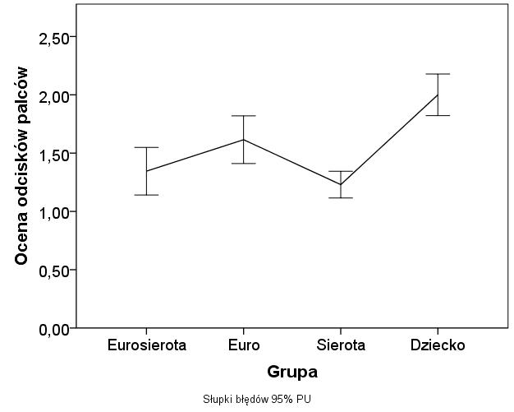

***Dyskusja***

Uzyskane rezultaty pozwalają przyjąć, że kontakt z terminem „eurosierota” był źródłem zjawisk poznawczych właściwych dla procesu stereotypizacji (Fiske, Taylor 2013). Uczestnicy, u których torowano wskazaną etykietę, częściej oceniali anonimowe odciski palców, jako należące do osób o niższym poziomie inteligencji. Najwyraźniej w ramach schematu eurosieroty funkcjonuje charakterystyka (węzeł) dotycząca niskiego poziomu zdolności poznawczych. Ponadto termin „eurosierota” pełnił funkcję paradoksalnej etykiety – pozytywny efekt przedrostka „euro” był hamowany przez kontrastowo oceniany rdzeń „sierota”.

**Eksperyment 2. Utajone uprzedzenia wobec dzieci cyrkularnych migrantów**

***Metoda***

*Uczestnicy*

W eksperymencie 2. uczestniczyło 40 studentów pedagogiki (37 kobiet) Uniwersytetu Pedagogicznego w Krakowie. Próbę kompletowano wg tych samych, co w badaniu 1. kryteriów doboru. Średnia wieku studentów wyniosła 21,030 lat (SD = 1,747). Ochotników losowo przypisano do 4 równolicznych grup (warunek: „eurosierota”, „euro”, „sierota” i „dziecko”).

*Materiały*

W etapie I (instrukcji maskującej) i II (torowania) badania korzystano z tych samych, co w eksperymencie 1., materiałów. W etapie III (ekspozycji materiału docelowego) użyto 50 czarno-białych fotografii radosnych lub smutnych twarzy chłopców i dziewczynek, w różnym wieku (każde w formacie 30 mm x 50 mm x 70 kb).

*Procedura*

Procedurę eksperymentalną przygotowano w programie E-Prime 2 (*Psychology Software Tools, Inc.)*. Przebieg badania był taki sam, co eksperymentu 1., z jednym wyjątkiem. W etapie III (ekspozycji materiału docelowego) na środku ekranu komputera (SONY – Multiscan CDP E250; częstotliwość odświeżania 120Hz; ustawienia ekranu: rozdzielczość 800x600; karta grafiki: Intel (R) HD Graphics 530), w czasie 2000 ms, eksponowano punkt fiksacji – literę X (czcionka Courier New 18) – a następnie, w jego miejscu, losowo, w czasie 50 ms każda, wyświetlano 50 czarno-białych zdjęć smutnych i radosnych twarzy chłopców i dziewczynek, w różnym wieku. W celu stłumienia powidoku, po prezentacji każdej fotografii, w czasie 16 ms prezentowano maskę (szare tło).

Uczestników proszono o maksymalnie szybką identyfikację ekspresji emocji za pomocą klawiszy 3 (radość) i 9 (smutek) klawiatury. Po oszacowaniu zdjęcia procedura była powtarzana dla pozostałego materiału. W celu wyeliminowania efektu lateralizacji, w połowie badania odwracano układ klawiatury.

***Wyniki***

Skuteczność procedury torowania etykiet oceniono tak samo, jak w eksperymencie 1. Alfa-Krippendorffa dla ocen sędziów wahały się od 0,835 do 0,914. Proponowane przez badanych zdania różniły się pod względem zabarwienia afektywnego, F(3,36) = 20,136; p < 0,01; η2 = 0,627. Najpozytywniejsze treści wystąpiły w warunku „euro” (M = 0,510; SD = 0,247), a następnie – „dziecko” (M = 0,390; SD = 0,233), „eurosierota” (M = -0,250; SD = 0,450) i „sierota” (M = -0,480; SD = 0,379).

Zgromadzony materiał empiryczny przekodowano, przypisując odpowiedziom 3 i 9 wartości 1 i -1 (blok pierwszy) lub -1 i 1 (blok drugi eksperymentu). Wskaźnikiem aktywizacji uprzedzenia była średnia trafność identyfikacji emocji radości i smutku wyrażanej na twarzach dzieci. Jej wartość wahała się od 0,0 (całkowity brak uprzedzeń) do |1,0| (gdzie -1 i 1 oznaczało uprzedzenie o maksymalnym natężeniu, odpowiednio: negatywne vs. pozytywne).

Hipotezę H2. testowano w serii porównań zaplanowanych. Zgodnie z założeniem (por. ryc. 2), trafność identyfikacji twarzy radosnych była wyższa w grupie, w której torowano etykietę „dziecko” (M = 0,900; SD = 0,110) niż „eurosierota” (M = 0,450; SD = 0,255), t(36) = 5,560; p < 0,01; d-Cohena = 2,292. Dla odmiany, wbrew H2. twarze radosne były trafniej rozpoznawane w warunku „eurosierota” niż „euro” i „sierota”, traktowanych łącznie (M = 0,666; SD = 0,161), t(36) = 3,091; p < 0,01; d-Cohena = 1,013).

W odniesieniu do twarzy smutnych, trafność identyfikacji była wyższa w grupie, w której wzbudzono schemat eurosieroty (M = 0,658; SD = 0,256) niż dziecka (M = 0,450; SD = 0,172), t(36) = 2,286; p < 0,05; d-Cohena = 0,954, oraz taka sama, co w warunkach „euro” i „sierota”, traktowanych łącznie (M = 0,591; SD = 0,186), t(36) < 1.

Rycina 2. Trafność identyfikacji ekspresji radości i smutku

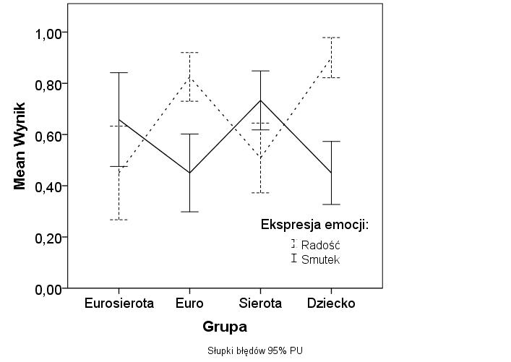

***Dyskusja***

W eksperymencie 2. ponownie udało się wzbudzić określone schematy poznawcze i skorelowane z ich treścią emocje. Osoby z warunku „eurosierota” trafniej/mniej trafnie identyfikowały ekspresje emocji smutku/radości niż uczestnicy z grupy „dziecko”. Ponadto, dla smutku, efekty etykiet „euro” i „sierota” znosiły się, wpływając na reakcje uczestników w podobnym stopniu, co termin „eurosierota”. Najwyraźniej kontakt z terminem „eurosierota” wzbudzał zjawiska poznawczo-afektywne właściwe dla procesu uprzedzeń, a ich siła była wypadkową działania kontrastowo ocenianego przedrostka i rdzenia etykiety.

**Eksperyment 3. Zjawisko automatycznej dyskryminacji dzieci cyrkularnych migrantów - cierpliwość**

***Metoda***

*Uczestnicy*

W eksperymencie 3. uczestniczyło 40 studentów pedagogiki (36 kobiet) Uniwersytetu Pedagogicznego w Krakowie. Próbę kompletowano wg tych samych, co w badaniu 1. i 2., kryteriów doboru. Średnia wieku ochotników wyniosła 20,925 lat (SD = 1,366). Osoby losowo przypisano do 4 równolicznych grup porównawczych (warunek: „eurosierota”, „euro”, „sierota” i „dziecko”).

*Materiały*

W etapie I (instrukcji maskującej) i II (torowania) eksperymentu korzystano z tych samych, co w badaniu 1. i 2., materiałów, tj. kolorowego zdjęcia grupy osób i Testu Zdań Przemieszanych. W etapie III (kontroli zachowań docelowych) użyto fikcyjnego Kwestionariusza Zachowań Prozdrowotnych (KZP). KZP zawierał 20 pytań buforowych, a uzyskany za jego pomocą materiał został pominięty w analizie danych.

*Procedura*

Przebieg badania był taki sam, co eksperymentu 1. i 2., z jednym wyjątkiem. W etapie III cierpliwość uczestników oceniano, korzystając ze zmodyfikowanej procedury Bargha, Chena i Burrows (1996, eksp. 1.).

W autorskim eksperymencie, badacz, po odebraniu kwestionariusza „służącego do oceny intuicji”, tj. po torowaniu wybranej etykiety, prosił uczestników o przejście do innego – znajdującego się cztery piętra niżej – pomieszczenia, w którym badani mieli wypełnić KZP. Po wejściu do wskazanego pokoju osobę informowano, że „musi chwilę poczekać, ponieważ badacz przygotowuje dla niego stosowny kwestionariusz”.

Eksperymentator mierzył czas od momentu opuszczenia laboratorium przez badanego do jego powrotu i prośby o możliwość wypełnienia KZP. Jeżeli ochotnik czekał pod drzwiami pokoju dłużej niż 10 minut eksperymentator przerywał badanie, prosząc go o uzupełnienie kwestionariusza Wskaźnikiem cierpliwości był czas, który osoba poświęcała, czekając na ponowne wejście do laboratorium. Jego wartość wahała się od 0 (brak cierpliwości) do 600 sekund (maksymalny poziom cierpliwości).

***Wyniki***

Skuteczność procedury torowania etykiet oceniono tak samo, jak w badaniu 1. i 2. Alfa-Krippendorffa dla ocen sędziów wahały się od 0,793 do 0,883. Zdania układane przez ochotników różniły się pod względem zabarwienia afektywnego, F(3,36) = 5,021; p < 0,01; η2 = 0,295. Najprzychylniejsze treści wystąpiły w warunku „dziecko” (M = 0,100; SD = 0,156), a następnie – „euro” (M = 0,007; SD = 0,120), „sierota” (M = -0,080; SD = 0,103) i „eurosierota” (M = -0,109; SD = 0,181).

Hipotezę H3. testowano w serii porównań zaplanowanych. Zgodnie z oczekiwaniem (por. ryc. 3) osoby, u których wzbudzono schemat dziecka (M = 574,900 sek.; SD = 124,968 sek.), czekały dłużej pod drzwiami laboratorium niż badani z grupy „eurosierota” (M = 220,909 sek.; SD = 86,699 sek.), t(36) = 6,767; p < 0,01; d-Cohena = 3,291. Dla odmiany, wbrew H3., osoby z warunku „eurosierota” czekały krócej niż badani z grup „euro” i „sierota”, traktowanych łącznie (M = 348,911 sek.; SD = 126,299 sek.), t(36) = 2,821; p < 0,01; d-Cohena = 1,182.

Rycina 3. Czas oczekiwania na wypełnienie kwestionariusza

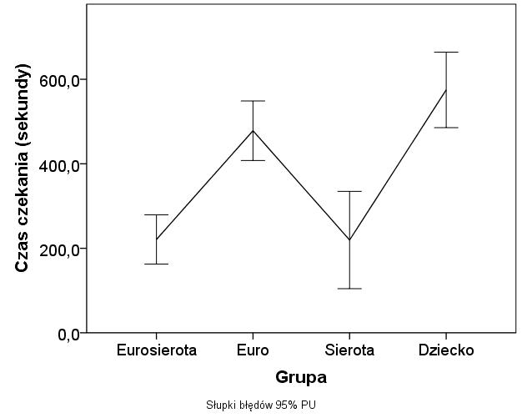

***Dyskusja***

Wyniki eksperymentu 3. częściowo potwierdziły założenia wyrażone w H3. Osoby, u których torowano etykietę „dziecko” były cierpliwsze niż badani z warunku „eurosierota”. Z drugiej strony ochotnicy z grupy „eurosierota” czekali pod drzwiami laboratorium krócej niż osoby z warunków „euro” i „sierota”, traktowanych łącznie. Wbrew założeniu termin „eurosierota” pełnił funkcję raczej negatywnej, aniżeli paradoksalnej etykiety – korzystanie z niej skłaniało do mniej uprzejmego traktowania partnera interakcji.

**Metaanalizy wyników eksperymentów 1.–3.**

Założenia wyrażone w hipotezach H4. i H5. oceniono w dwóch metaanalizach, do których włączono rezultaty eksperymentów 1.–3. Przed wykonaniem obliczeń, wyniki surowe pomiarów przekształcono w wyniki standaryzowane *z*. Dzięki temu rezultaty badań stały się porównywalne, a ich wariancja obniżyła się.

Z uwagi na specyfikę zjawisk testowanych w eksperymentach 1.–3., w obu metaanalizach wartości d-Cohena obliczono za pomocą metody oceny efektów zmiennych, korzystając z oprogramowania *PQ-Stat* v. 1.6.4.

***Metaanaliza 1. Wpływ etykiety „eurosierota” na postawy osób badanych***

Hipotezę H4. oceniono, porównując wpływ etykiet „eurosierota” vs. „dziecko” na poznawczy (stereotyp), afektywny (uprzedzenie) i behawioralny (dyskryminacja) wymiar postaw osób wobec dzieci cyrkularnych migrantów (Whitley, Kite 2010). Założono, że średnia wielkość efektu terminu „eurosierota” na wskazane składowe postawy powinna być większa niż potencjalnie neutralnej kategorii „dziecko”.

*Wyniki*

Efekt sumaryczny metaanalizy 1. obliczony na podstawie wyników czterech porównań wyniósł d-Cohena = 1,614. Oznacza to, że u około 95% osób korzystających z etykiety „eurosierota” została wzbudzona negatywniejsza postawa wobec innych niż w warunku „dziecko”.

Wszystkie uwzględnione w syntezie porównania były istotne i zgodne z zakładanym kierunkiem (por. tab. 1, kol. 3. i 5.). Mniej korzystne wyobrażenia, emocje i zachowania wystąpiły wśród osób, u których wzbudzano schemat eurosieroty niż dziecka (por. ryc. 4).

Tabela 1. Wielkości wpływu etykiety „eurosierota” na postawy osób badanych

|  |  |  |  |  |  |  |  |  |  |  |
| --- | --- | --- | --- | --- | --- | --- | --- | --- | --- | --- |
| Nazwa badania | N | d-Cohena | SE | PU 95% | Statystyka Z | Wariancja | Waga | Udział | Testy heterogeniczności | N(fs) Rosenthala |
| E1. Odciski palców | 20 | 1,702 | 0,311 | 1,092; 2,312 | 5,467** | 0,097 | 8,266 | 25,35% |  |  |
| E2. Twarze radosne | 20 | 1,712 | 0,334 | 1,057; 2,367 | 5,123** | 0,112 | 7,366 | 22,59% |  |  |
| E2. Twarze smutne | 20 | 0,891 | 0,417 | 0,072; 1,709 | 2,133* | 0,174 | 5,037 | 15,45% |  |  |
| E3. Cierpliwość | 20 | 1,798 | 0,244 | 1,319; 2,277 | 7,359** | 0,060 | 11,938 | 36,61% |  |  |
| Razem | 80 | 1,614 | 0,175 | 1,271; 1,957 | 9,217** |  |  |  | Q(df) = 3,717(3)  T² (PU 95%) = 0,024 (0; 0,714)  H² (PU 95%) = 1,239 (0,189; 8,092)  I² (PU 95%) = 19,3% (0%; 87,64%) | 145 |

*p < 0,05; **p < 0,01.

Rycina 4. Wyniki metaanalizy 1.

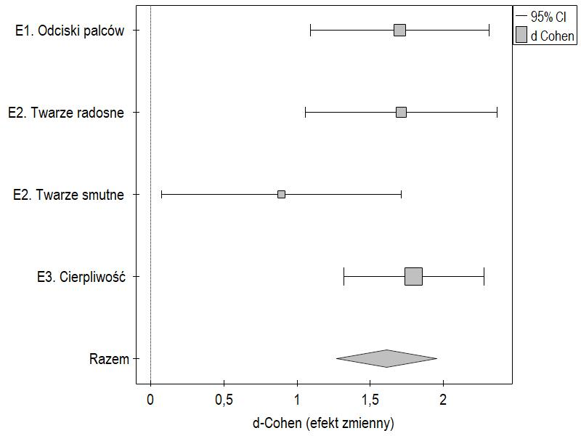

Kwadraty reprezentują pojedyncze porównania, romb – efekt sumaryczny dla wszystkich porównań

Pozbawiony zera przedział predykcji efektu zmiennego (PU 95%: 0,607; 2,621) oraz pozostałe współczynniki, tj. poziom wrażliwości, heterogeniczności i niezawodności metaanalizy 1. (por. tab. 1., kol. 6., 10. i 11., odpowiednio) pozwalają przyjąć, że oszacowana w niej średnia wielkość wpływu etykiety „eurosierota” na postawy osób była stabilna i wiarygodna.

***Metaanaliza 2. Paradoksalność efektu etykiety „eurosierota”***

Hipotezę H5. weryfikowano, porównując wpływ etykiet „eurosierota” vs. „euro” i „sierota”, traktowanych łącznie, na wzbudzane w eksperymentach 1.–3. wyobrażenia, emocje i zachowania uczestników. Założono, że średnia wielkość efektu etykiety „eurosierota” jest taka sama, co terminów: „euro” i sierota”, ocenianych wspólnie.

*Wyniki*

Obliczony w metaanalizie 2. efekt sumaryczny, wbrew założeniu, okazał się istotny (d-Cohena = 0,608; PU 95%: 0,316; 0,899). Wpływ etykiety „eurosierota” nie był paradoksalny – nastawienie ok. 75% uczestników eksperymentów, u których wzbudzono schemat eurosieroty, było mniej przychylne niż uśrednione postawy osób z warunków „euro” i „sierota”.

Spośród czterech porównań, trzy okazały się istotne (Eksp. 2. Twarze radosne i smutne, Eksp. 3) – negatywniejszy afekt i zachowania wystąpiły w warunku „eurosierota”. W jednym badaniu (Eksp. 1.) wystąpił analogiczny, choć nieistotny, kierunek różnicy (por. ryc. 5).

Tabela 2. Paradoksalność efektu etykiety „eurosierota”

|  |  |  |  |  |  |  |  |  |  |  |
| --- | --- | --- | --- | --- | --- | --- | --- | --- | --- | --- |
| Nazwa badania | N | d-Cohena | SE | PU 95% | Statystyka Z | Wariancja | Waga | Udział | Testy heterogeniczności | N(fs) Rosenthala |
| E1. Odciski palców | 30 | 0,201 | 0,268 | -0,324; 0,726 | 0,749 | 0,072 | 11,661 | 25,76% |  |  |
| E2. Twarze radosne | 30 | 0,824 | 0,336 | 0,164; 1,483 | 2,449* | 0,113 | 7,869 | 17,39% |  |  |
| E2. Twarze smutne | 30 | 0,920 | 0,355 | 0,223; 1,616 | 2,589** | 0,126 | 7,139 | 15,77% |  |  |
| E3. Cierpliwość | 30 | 0,650 | 0,199 | 0,258; 1,041 | 3,254** | 0,040 | 18,594 | 41,08% |  |  |
| Razem | 120 | 0,608 | 0,149 | 0,316; 0,898 | 4,087** |  |  |  | Q(df) = 3,534(3)  T² (PU 95%) = 0,014 (0; 0,522)  H² (PU 95%) = 1,178 (0,180; 7,693)  I² (PU 95%) = 15,1% (0%; 87,0%) | 26 |

*p < 0,05; **p < 0,01.

Rycina 5. Wyniki metaanalizy 2.

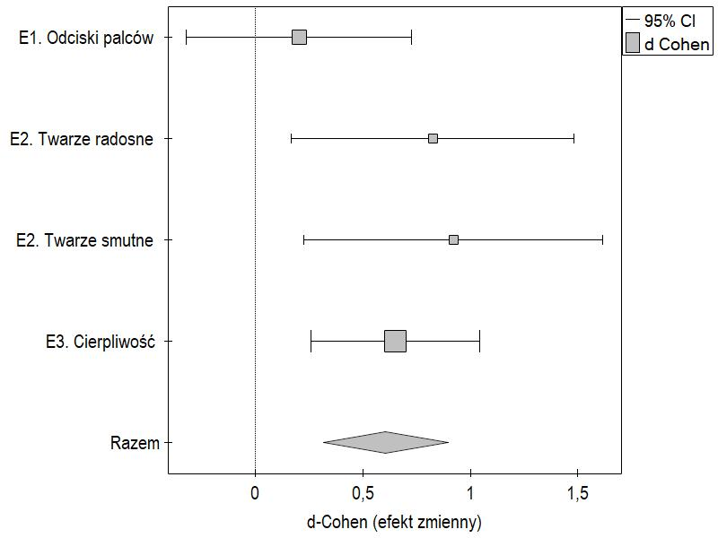

Kwadraty reprezentują pojedyncze porównania, romb – efekt sumaryczny dla wszystkich porównań

Zawierający zero przedział predykcji efektu zmiennego (PU 95%: 0,208; 1,423) wskazuje, że rzeczywisty, populacyjny wpływ terminu „eurosierota” może być paradoksalny. Z drugiej jednak strony wartości pozostałych współczynników, tj. wrażliwość, heterogeniczność i niezawodność metaanalizy 2. (por. tab. 2., kolumna 6., 10. i 11., odpowiednio), pozwalają przyjąć, że sumaryczny efekt wskazanej etykiety był stabilny i wiarygodny.

***Dyskusja***

Wyniki obu metaanaliz pozwalają przyjąć, że termin „eurosierota” pełni funkcję raczej negatywnej, aniżeli paradoksalnej etykiety. Kontakt z nią u większości, tj. od. 75% do 95%, osób badanych wzbudzał negatywne schematy poznawczo-afektywne i behawioralne. Nieprzychylne postawy obserwatorów można wyjaśnić, odwołując się do językowego mechanizmu stereotypizacji, uprzedzeń i dyskryminacji innych (Kashima, Fiedler, Freytag 2008).

**Dyskusja ogólna**

Podstawowym celem przedstawionych w artykule badań była analiza językowych źródeł zjawiska stereotypizacji, uprzedzeń i dyskryminacji dzieci cyrkularnych migrantów. Uzyskane rezultaty potwierdziły założenie, że kontakt z terminem „eurosierota” wzbudza mniej przychylne postawy niż neutralna kategoria „dziecko”. Ponadto, wbrew oczekiwaniu, wskazany termin nie pełnił funkcji etykiety paradoksalnej, ale raczej równie negatywnej, co termin „sierota”, którego wpływ na procesy poznawczo-afektywne i zachowania osób nie był łagodzony przez pozytywnie waloryzowany przedrostek „euro”.

Obraz zjawisk rekonstruowany na podstawie pojedynczego badania jest mniej wiarygodny niż rezultaty metaanaliz – procedur, dzięki którym można ocenić zakres, w jakim rejestrowane efekty są względnie uniwersalne, tj. niezależne od sposobu ich testowania w pojedynczych badaniach (Cooper 2015). W metaanalizie 1., we wszystkich uwzględnionych porównaniach, etykieta „eurosierota” była źródłem negatywniejszych postaw niż termin „dziecko”. Dla odmiany, w metaanalizie 2. tylko w jednym porównaniu uzyskano zakładany rezultat – wbrew hipotezie o paradoksalności etykiety „eurosierota”, korzystanie z niej wzbudzało mniej przychylne postawy niż składowe wskazanego terminu.

Przeciętne wielkości efektu, obliczone w obu metaanalizach, wyniosły: d-Cohena = 1,614 i 0,608. Oznacza to, że u ok. 75% do 95% uczestników badania 1.–3. kontakt z etykietą „eurosierota” skutecznie wzbudzał/hamował negatywne/pozytywne wyobrażenia, emocje i zachowania interpersonalne. Najsilniejszy efekt zarejestrowano dla behawioralnego i poznawczego elementu postawy, a najsłabszy – dla składowej afektywnej.

Proces stereotypizacji, uprzedzeń i dyskryminacji dzieci cyrkularnych migrantów może być wzbudzany automatycznie. Korzystając z procedury torowania semantycznego nadprogowego, udało się wykazać, że schemat eurosieroty zawiera węzeł dotyczący niskiego potencjału intelektualnego tej grupy dzieci. Ponadto kontakt z etykietą „eurosierota” wyzwalał negatywny afekt, który podnosił/obniżał wrażliwość osób na sygnały emocji negatywnych/pozytywnych.

Mimo zaskakująco słabej, relacjonowanej przez Dovidio, Major i Crocker (2008), przeciętnej siły związku między stereotypami, uprzedzeniami i dyskryminacją, okazało się, że aktywacja schematu „eurosieroty” wpływa na zachowania osób, redukując ich cierpliwość. Uczestnicy z warunku „eurosierota” szybciej niż osoby z grupy „dziecko” domagały się uwagi ze strony badacza, przerywając wykonywaną przez niego czynność.

Uzyskane rezultaty mają duże znaczenie praktyczne. Po pierwsze, nauczyciele, w wyniku systematycznego korzystania z terminu „eurosierota”, mogą tworzyć niekorzystane wyobrażenia, a następnie dyskryminować dzieci cyrkularnych migrantów, np. okazując im mniejszą cierpliwość. Po drugie, odmienne traktowanie może negatywnie wpływać na ich samoocenę, a w konsekwencji – osiągnięcia w nauce, stanowiąc przyczynę autostygmatyzacji (Czykwin 2008).

Na koniec, znaczenie analizowanej problematyki wynika ze skali zjawiska eurosieroctwa oraz jednostkowych i społecznych skutków odmiennego traktowania dzieci cyrkularnych migrantów w szkole, domu i grupie rówieśniczej. Wyjazdy zarobkowe rodziców poza granice kraju są zjawiskiem masowym – dotyczą ok. 2 mln dorosłych Polaków, tj. ok. 3% populacji (Slany, Ślusarczyk, 2013). Zakładając ostrożnie, że jedynie 10% z tej grupy posiada potomstwo, można oszacować, iż negatywne – intra i interpersonalne – konsekwencje stereotypizacji, uprzedzeń i dyskryminacji dotyczą ok. 200 tyś dzieci cyrkularnych migrantów.

**Podsumowanie**

Zjawisko stereotypizacji, uprzedzeń i dyskryminacji dzieci cyrkularnych migrantów może zachodzić na poziomie świadomym i – jak wykazano w eksperymentach – automatycznym (Kunda 1999). Druga modalność wydaje się szczególnie niebezpieczna. Nieświadoma indukcja negatywnych schematów poznawczo-afektywnych może skłaniać do niekontrolowanego ujawniania równie nieprzychylnych zachowań.

Pogłębiona wiedza na temat językowych źródeł stereotypizacji, uprzedzeń i dyskryminacji tzw. „eurosierot” pozwala przewidywać siłę i kierunek wskazanych procesów, a w konsekwencji – skuteczne im przeciwdziałać, poprzez eliminację ze słownika osób oraz przestrzeni publicznej krzywdzących etykiet. Ponadto świadomość wzbudzanych w ten sposób postaw może osłabiać, a nawet odwracać tendencję do niesprawiedliwego traktowania innych (Carnaghi, Maass 2008; de Boer, Timmermans, van der Werf 2018).

**Literatura**

Autor, 2016.

Autor, 2018.

Autor, inni, 2013.

Balcer, A., Buras, P., Gromadzki, G., Smolar, E., 2016, Polacy wobec UE: koniec konsensusu. Warszawa, Fundacja Batorego.

Bargh, J.A. Chen, M., Burrows, L., 1996, Automaticity of social behavior: Direct effects of trait construct and stereotype activation on action. “Journal of Personality and Social Psychology” t. 71, 230–244.

Bogaczyk, G., 2016, Lubelskie: Rodzice za granicą, a eurosieroty zostają, opublikowano: http://www.kurierlubelski.pl/aktualnosci/a/lubelskie-rodzice-za-granica-a-eurosieroty-zostaja,11429397/ [dostęp: 28.12.2018].

Brzezińska, A.I., Matejczuk, J., 2011, Psychologiczne konsekwencje eurosieroctwa: funkcjonowanie rodziny, diagnoza i pomoc. “Studia Edukacyjne”, t. 17, 71–87.

Carnaghi, A., Maass, A., 2008, Derogatory language in intergroup context: Are „gay” and “fag” synonymous? W: Y. Kashima, K. Fiedler, P. Freytag (red.), Stereotype dynamics: Language-based approaches to the formation, maintenance, and transformation of stereotypes. New York, LEA, 117–134.

Cooper, H., 2015, Research synthesis and meta-analysis: A step-by-step approach. Los Angeles, SAGE.

Czykwin, E., 2008, Stygmat społeczny. Warszawa, WN PWN .

de Boer, H. Timmermans, A.C., van der Werf, M., 2018, The effects of teacher expectation interventions on teachers’ expectations and student achievement: narrative review and meta-analysis. “Educational Research and Evaluation”, t. 24, 180-200.

Devine, P.G., Monteith, M.J., 1999, Automaticity and control in stereotyping. W: S. Chaiken, Y. Trope (red.), Dual-process theories in social psychology. New York, Guilford Press, 339–360.

Dovidio, J.F., Major, B., Crocker, J., 2008, Piętno: wprowadzenie i zarys ogólny. W: T.F. Heatherton, R.E. Kleck, M.R. Hebl, J.G. Hull (red.), Społeczna psychologia piętna. Warszawa, WN PWN, 23–45.

Fiske, S.T., Taylor, S.E., 2013, Social cognition. From brain to culture. Boston, McGraw Hill Higher.

Försterling, F., 2005, Atrybucje. Podstawowe teorie, badania i zastosowanie. Gdańsk, GWP.

Goffman, E., 2007, Piętno. Rozważania o zranionej tożsamości.Gdańsk, GWP.

Jussim, L., 2017, Précis of social perception and social reality: Why accuracy dominates bias and self-fulfilling prophecy. “Behavioral and Brain Sciences”, doi: 10.1017/S0140525X1500062X, e1.

Kashima, Y., Fiedler, K., Freytag, P. (red.), 2008, Stereotype dynamics: Language-based approaches to the formation, maintenance, and transformation of stereotypes. London, LEA.

Kozak, S., 2010, Patologia eurosieroctwa w Polsce. Skutki migracji zarobkowej dla dzieci i ich rodzin. Warszawa, Difin.

Kunda, Z., 1999, Social cognition: Making sense of people. Cambridge, MIT Press.

Nelson, T.D. (red.), 2009, Handbook of prejudice, stereotyping, and discrimination. New York, Psychology Press.

Ohme, R.K. (red.), 2007, Nieuświadomiony afekt. Najnowsze odkrycia. Gdańsk: GWP.

Reis, H.T., Judd, C.M. (red.), 2014, Handbook of research methods in social and personality psychology. Handbook of research methods in social and personality psychology. Cambridge, Cambridge University Press.

Sajkowska, M., 1999, Stygmat społeczny. Społeczne postrzeganie wychowanków domów dziecka. Warszawa, ISNS UW.

Slany, K., Slusarczyk, M., 2013, International migration of Poles according to the National Census – 2011 report. Trends and socio-demographic characteristics, opublikowano: http://www.euroemigranci.pl/dokumenty/pokonferencyjna/Slany_Slusarczyk.pdf [dostęp: 28.12.2018].

Slany, K., Ślusarczyk, M., Pustułka, P., 2016, Polskie rodziny transnarodowe : dzieci, rodzice, instytucje i więzi z krajem. Kraków, KBnM PAN.

Weathington, B.L., Cunningham, C.J., Pittenger, D.J., 2010, Research methods for the behavioral and social sciences. Hoboken, NJ, Wiley.

Whitley, B.E., Kite, M.E., 2010, The psychology of prejudice and discrimination. Belmont, Wadsworth.